АКТУАЛЬНОСТЬ.
Проблема речевого развития детей дошкольного возраста на сегодняшний день очень актуальна. Большинство детей, поступающих в школу, не владеют навыками связной речи в полном объеме. Пересказ - это деятельность, в которой активно участвуют мышление ребенка, его память, воображение. Учить детей пересказывать- это значит развивать детям связную речь. Занятия по пересказу положительно влияет на развитие связной детской речи. Использование пересказа для формирования связной речи является эффективным средством для детей дошкольного возраста.

Занятие по развитию речи.
«Пересказ рассказа Л.Н. Толстого «Котёнок»
в подготовительной группе
Программное содержание:
Образовательная задача:
– формировать умение детей передавать новый литературный текст, связно, последовательно;
– понимать мотивы поведения героев и характеризовать их;
– формировать представление о жизни и деятельности великого русского писателя Л.Н. Толстого.
Развивающая задача:
- развивать у детей умение отвечать на вопросы полным предложением;
- развивать внимание, мышление, речевой слух, зрительное внимание, связную речь;
- совершенствовать монологическую и диалогическую форму речи;
- развивать интерес к литературным произведениям Л.Н. Толстого.
Воспитательная задача:
- воспитывать нравственные качества личности: честность, правдивость;
- воспитывать ценностное отношение к литературе.
Материал: Портрет Л.Н. Толстого, книги Л.Н. Толстого.
Предварительная работа.
Знакомство с творчеством Л. Н. Толстого. Беседа о жизни и творчестве Л. Н. Толстого. Чтение произведений.
Предварительно воспитатель объясняет детям значения слов амбар, щавель.
Амбар -строение в селе для хранения зерна и других видов продуктов .
Щавель – луговое или садовое растение с продолговатыми съедобными листьями кислого вкуса. (Показ изображения)

Ход занятия
Организационный момент.
Воспитатель:
Ребята, сегодня мы продолжаем знакомиться с произведениями Л. Н. Толстого.
Это великий русский писатель.
СЛАЙД №1
СЛАЙД№2
Хочу вам напомнить
Л. Н. Толстой получил домашнее образование и воспитание.
В Ясной Поляне Тульской губернии (области) Лев Толстой открыл школу для крестьянских детей, где сам работал учителем.
СЛАЙД №3
Л. Н. Толстой создал «Азбуку» для обучения детей грамоте.
(педагог демонстрирует книги)
СЛАЙД № 4,5,6
Посмотрите, все эти книги написал Л. Н. Толстой. Его произведения читают во многих странах мира.

Эту книгу мы с вами уже знаем. (показ книги)
Какие произведения мы уже читали?
" Кот с бубенцом"
Воспитатель: О чем эта басня? (Эта басня о том, как мыши хотели перехитрить кота, повесив ему на шею колокольчик.)
«Мальчик и гроза» (Как гроза настигла мальчика в лесу)
«Косточка»
Воспитатель: О чем эта рассказ? (рассказ о том как мальчик без спроса съел сливу и боялся признаться в этом.)
Ещё что мы читали?
« Филипок» (мальчик очень хотел учиться»
«Лгун» Мальчик обманывал взрослых
«Два товарища» Про двух мальчиков и медведя
Воспитатель: В своих книгах писатель рассказывает о детях, их поступках и переживаниях, а также о животных.
Тема наших занятий на этой неделе «Домашние животные»
-Сейчас мы познакомимся с новым произведением Л. Н. Толстого.
Отгадаем, загадку и узнаем про кого мы будем читать.
СЛАЙД №8
Он несется за клубком,
Дом у нас теперь вверх дном.
Полосатый, как тигренок
Это маленький…
(Котёнок)
Показ игрушки
"Котёнок" .Внимательно слушайте, потом будем пересказывать рассказ.
СЛАЙД №7 (чтение рассказа педагогом)
Чтение рассказа Л.Толстого «Котёнок» с последующим обсуждением.
Закончив чтение рассказа, воспитатель интересуется, понравился ли он детям, задаёт вопросы детям: с показом картинок на экране
СЛАЙД №10
1.О ком этот рассказ?
О детях, у которых была кошка.
Что случилось весной?
Весной кошка пропала. Дети искали её везде, но не могли найти.
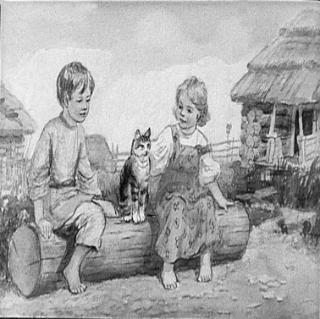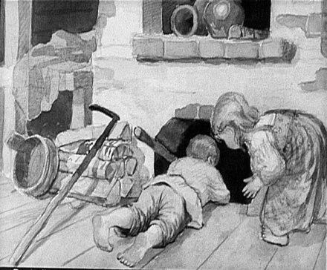
СЛАЙД №11
2. Что услышали дети, когда играли возле амбара?
Услыхали – над головой кто-то мяучит тонкими голосами.
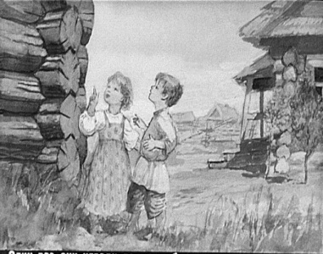
СЛАЙД №12
3. Что сделали Вася и Катя?
Вася влез по лестнице под крышу амбара, А Катя стояла и всё спрашивала
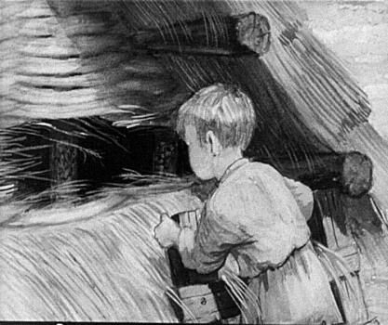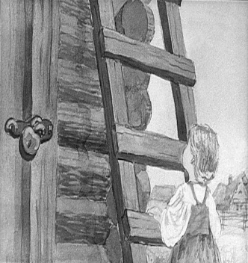
СЛАЙД №13
4.Кого он там увидел Вася? Что крикнул Кате?
Наша кошка... и у неё котята; такие чудесные 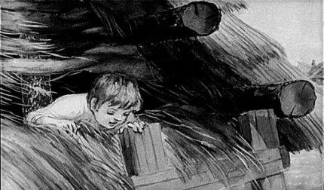

СЛАЙД №14
5. Куда побежала Катя? Что она принесла?
Катя побежала домой, достала молока и принесла кошке.
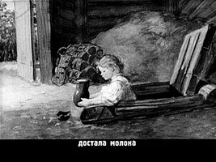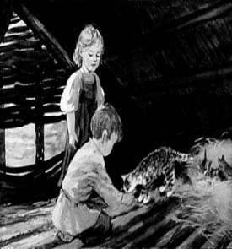
СЛАЙД №15
6.Что сделали дети, когда котёнок подрос? Как обращались дети с котёнком?
Дети выбрали себе одного котёнка, серого с белыми лапками, и принесли в дом.
Дети кормили его, играли с ним и клали с собой спать
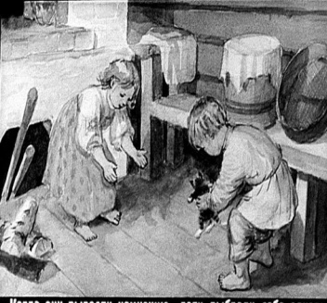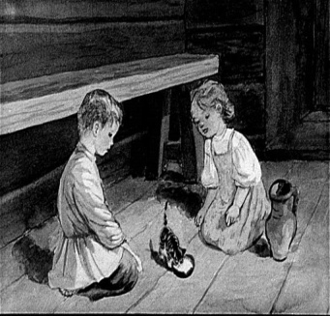
СЛАЙД №16
7. Куда однажды дети вышли погулять с котёнком? Почему они оставили котёнка одного?
Один раз дети пошли играть на дорогу и взяли с собой котёнка.
Они нашли у дороги щавель, пошли собирать его и забыли про котёнка.
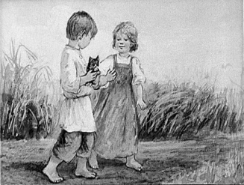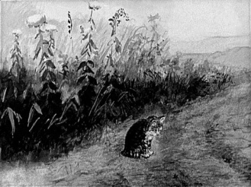
СЛАЙД №17
8. Кого увидели. услышали, дети? Какая опасность грозила котёнку?
Увидали, что скачет охотник, а впереди его две собаки
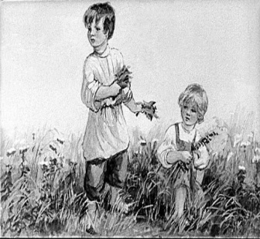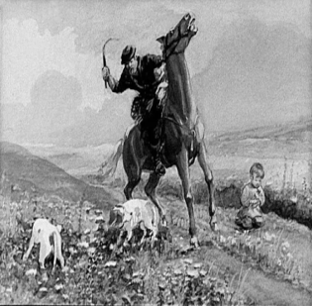
Собаки хотели схватить котёнка
СЛАЙД №18
9. Как поступила Катя? А Вася?
Катя испугалась собак, закричала и побежала прочь от них.
А Вася, что было духу, пустился к котёнку и в одно время с собаками подбежал к нему.
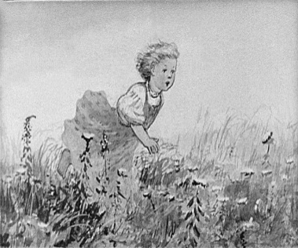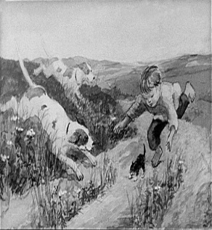
СЛАЙД №19
Чем заканчивается рассказ?
Охотник подскакал и отогнал собак, а Вася принёс домой котёнка и уж больше не брали его с собой в поле. 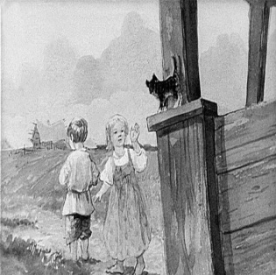 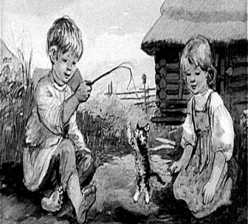

Физкультминутка «Котик» СЛАЙД №20
Наш котёнок потянулся,
Раз нагнулся, два нагнулся,
Лапки в стороны развёл,
И как будто бы пошёл.
Головой он повертел
И на коврик тихо сел.

СЛАЙД 21(чистый)
Повторное чтение рассказа с установкой на пересказ.
Воспитатель предлагает детям рассказать рассказ по частям, по опорным картинкам. Картинки на доске. Картинки те же что и на слайдах
Пересказ рассказа детьми. 2-4 детей
Воспитатель: Сейчас расскажем это произведение по мнимотаблице.
Показ на экране или на доске.
СЛАЙД 22
Составление плана вместе с детьми.
- О чем сначала расскажем?
/о том как потерялась и нашлась кошка у детей/
- А потом? /
про котёнка и как дети обращались с ним/
- О чем после этого можно рассказать?/
дети пошли гулять вместе с котёнком и забыли про него/
- Что потом случилось?/
на котёнка чуть напали охотничьи собаки/
- Как заканчивается рассказ? /Вася спас котёнка/
Один ребёнок ещё раз рассказывает целый рассказ.
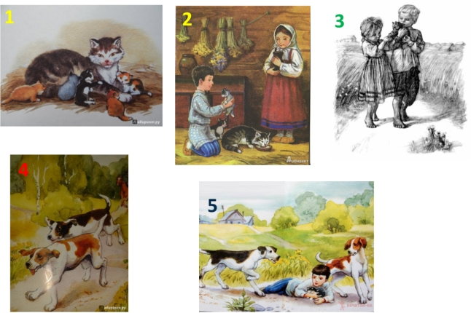
СЛАЙД№23

А сейчас мы поиграем в наш кубик БЛУМА. Подведём итоги нашего занятия.
Воспитатель бросает на стол кубик и читает или читают дети.
1. называет грань
- Читает вопрос.Или все могут прочитать дети.
Подойти к каждому столу.
1Грань «Назови» -
Как называется рассказ, кто автор?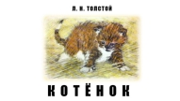

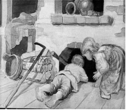Назови героев произведения? 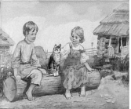
Что случилось весной (у детей пропала кошка)
2Грань «Почему»
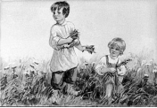Почему дети оставили котёнка одного?

Почему мальчик Вася бросился спасать котёнка от собак?
Почему Катя убежала от собак?(Катя испугалась собак и убежала от них) 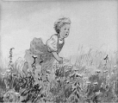
3. Грань «Объясни» -
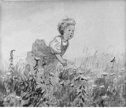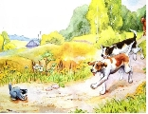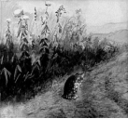
Объясни как ты думаешь, почему Катя убежала от собак , а котёнок нет?
4.Грань «Предложи»
Предложи, что могло случиться, если бы мальчик не спас котёнка от собак
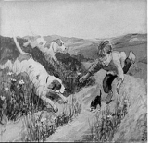
5.Грань «Придумай»
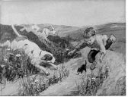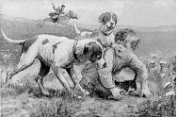
Придумай, что могло бы случиться, если бы мальчик не спас котёнка от собак. Как бы ты поступил на месте мальчика Васи?
6.Грань «Поделись» Тебе понравились поступок Васи? Почему?
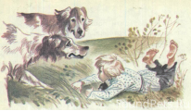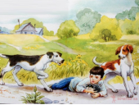

Воспитатель: Ребята, давайте вспомним, что нового вы узнали? Как называется рассказ, который вы пересказывали? Кто автор произведения? Вам понравился рассказ и почему? Что вам запомнилось больше всего? (ответы детей). Вы сегодня молодцы. Не забудьте дома рассказать историю о мальчике Васе родителям, сестрёнкам и братишкам.

